

**Plan Racionalización Trámites**

**1.2. SEGUNDO COMPONENTE:** RACIONALIZACIÓN DE TRÁMITES

La Política de Racionalización de Trámites del Gobierno nacional liderada por la Función Pública, busca facilitar al ciudadano el acceso a los trámites y servicios que brinda la administración pública, por lo que cada entidad debe implementar acciones normativas, administrativas o tecnológicas que tiendan a simplificar, estandarizar, eliminar, optimizar y automatizar los trámites existentes.

Las mejoras deberán estar encaminadas a reducir costos, tiempos, documentos, pasos, procesos, procedimientos, reducir los riesgos de corrupción o la corrupción en sí misma y a generar esquemas no presenciales de acceso al trámite a través del uso de correos electrónicos, internet, páginas web, entre otros.

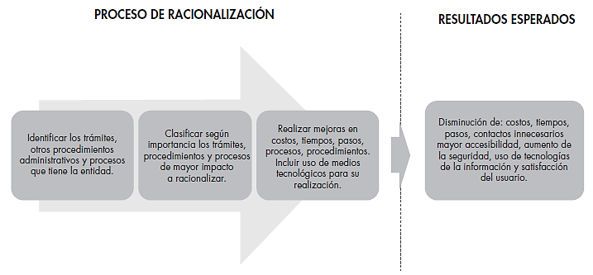

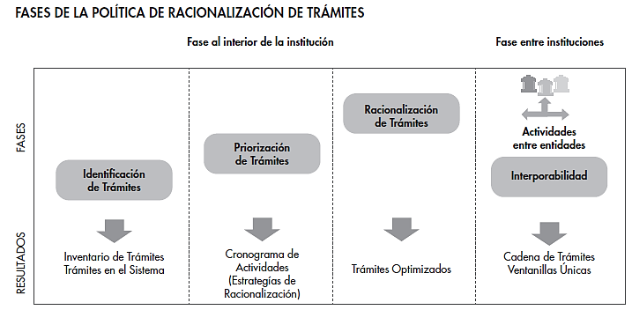

|  |  |  |  |  |  |  |  |  |  |
| --- | --- | --- | --- | --- | --- | --- | --- | --- | --- |
| **Plan Anticorrupción y de Atención al Ciudadano** | | | | | | | | | |
| **Componente 2: Estrategia de Racionalización de Trámites** | | | | | | | | | |
| **N°** | **NOMBRE DEL TRÁMITE, PROCESO O PROCEDIMIENTO** | **TIPO DE RACIONALIZACIÓN** | **ACCIÓN ESPECÍFICA DE RACIONALIZACIÓN** | **SITUACIÓN ACTUAL** | **MEJORA E REALIZAR** | **BENEFICIO AL CIUDADANO Y/O ENTIDAD** | **RESPONSABLE** | **FECHA INICIO** | **FECHA FINAL** |
| 1 | Todos los trámites | Administrativa | Estandarización de Tramites o formularios | Tramites en el SUIT incompletos | Actualizar y cargar el 100% de los procesos de la entidad en el SUIT. | Facilidad en la obtención del trámite | Responsable: Subdirección de Gestión Ambiental  Apoyo: Secretaria General | 02/02/2019 | 31/08/2019 |